2020年安全生产月全国安全知识网络竞赛活动（员工）操作指南

（APP端竞赛活动流程）
一、下载链工宝APP
1. 扫描下方二维码，下载链工宝APP。

2. 安卓手机到各品牌手机应用市场、苹果手机到App Store搜索“链工宝”下载安装。

二、登录链工宝APP。
1. 打开“链工宝”APP，进入登录页面。
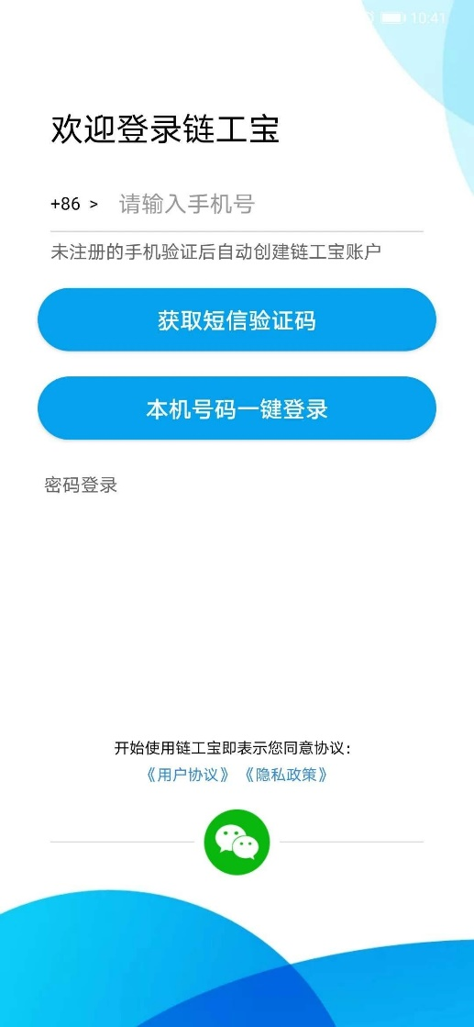
（1） 支持本机号码一键登录，双卡手机系统识别的是打开4G网络的手机号码，切换手机4G网络即可切换登录手机号（推荐使用）；
（2） 支持获取短信验证码登录；
（3） 支持密码登录（首次登录后，进入“我的-设置”，修改登录密码）。

三、开始挑战答题
1. 进入首页，点击“热门活动——全国安全生产月知识竞赛活动”。
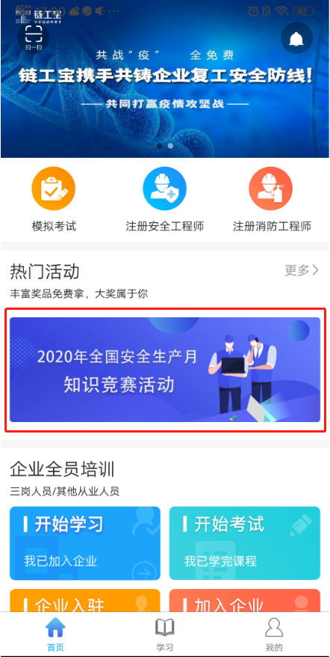
2. 本次答题活动的单位类型分为：地方企业、政府单位、央企，请确认自己所在单位类型，点击相应按钮。
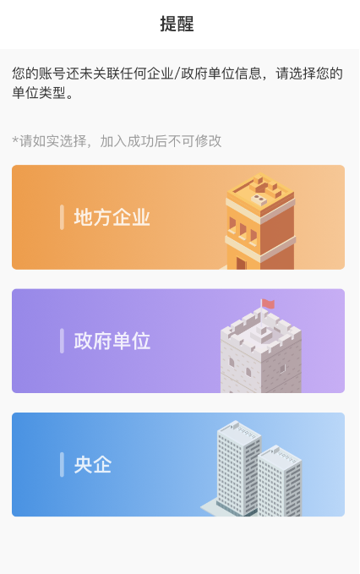
（1）若为地方企业，请点击“地方企业”按钮。弹出对话框内包括“企业入驻”和“加入企业”两项功能。
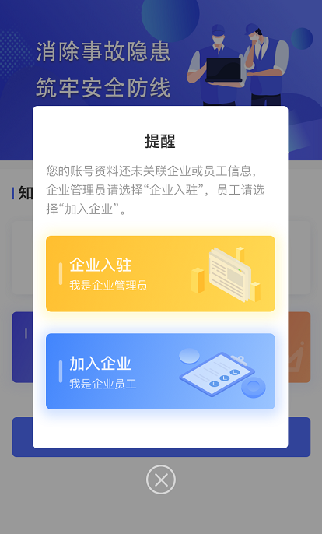
加入企业：企业入驻链工宝平台后，员工点击此处“加入企业”，按页面项目要求准确填写（邀请码请询问企业管理员），并提交后，即完成加入企业，可开始挑战答题。
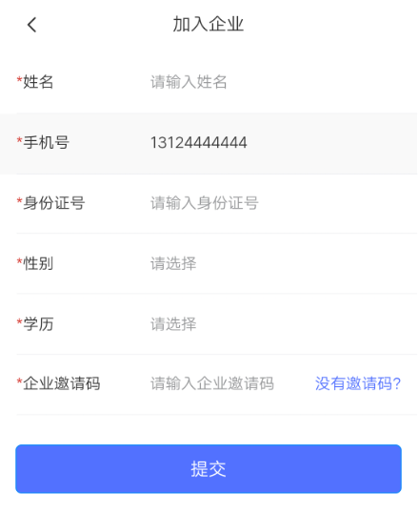
（2）若为政府单位，请点击“政府单位”按钮。弹出对话框内包括“政府单位入驻”和“加入政府单位”两项功能。
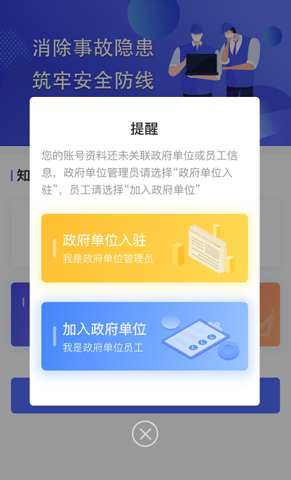
加入政府单位：政府单位入驻链工宝平台后，员工点击此处“加入政府单位”，按页面项目要求准确填写（邀请码请询问企业管理员），并提交后，即完成加入政府单位，可开始挑战答题。
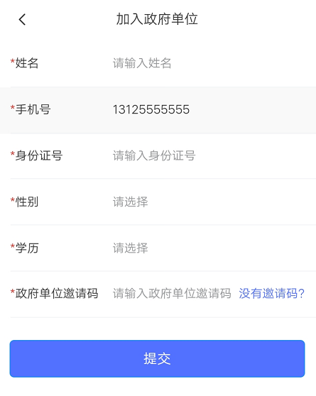
（3）若为央企，请点击“央企”按钮。按页面项目要求准确填写，并提交后，即完成加入所在央企，可开始挑战答题。
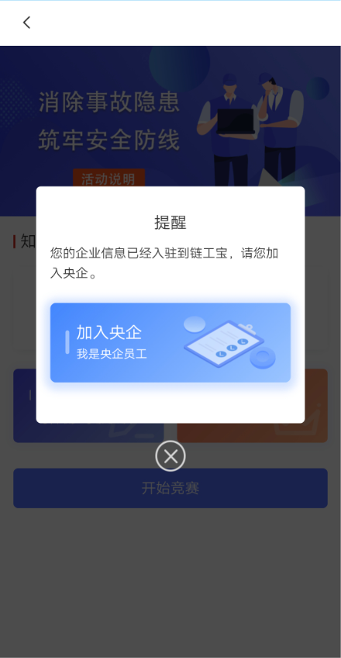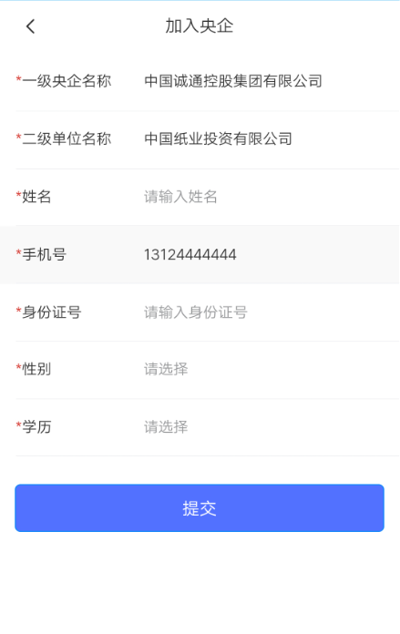
3. 挑战答题
员工加入各自的企业、单位后，方能参加挑战答题活动。点击“开始竞赛”，即开始每日的挑战答题。
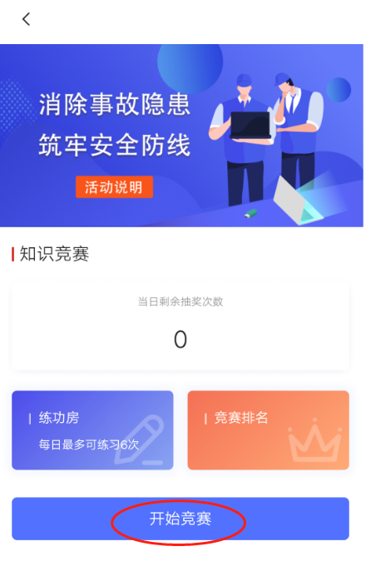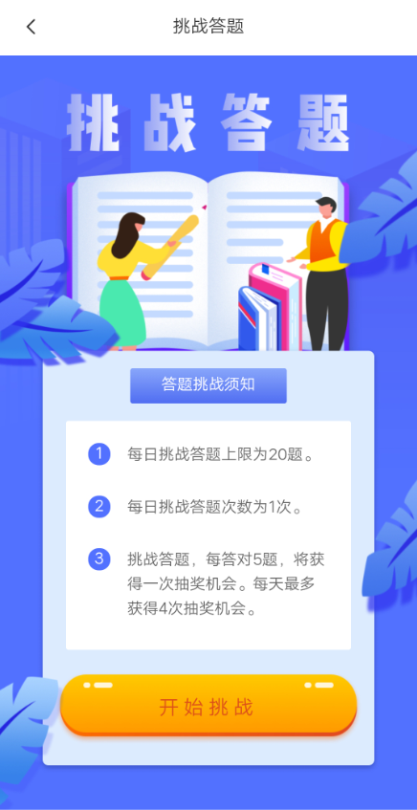
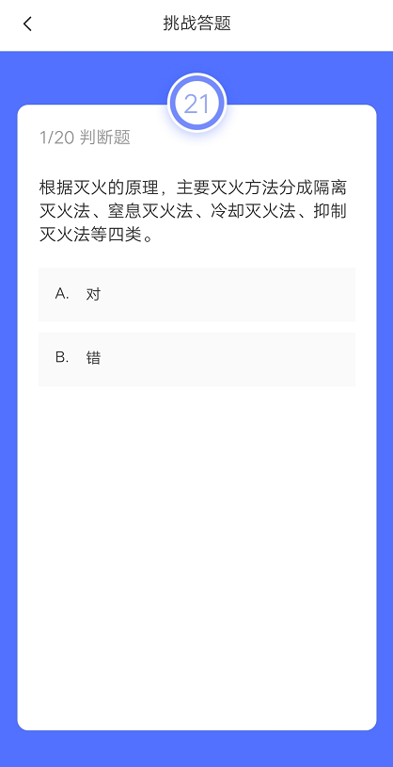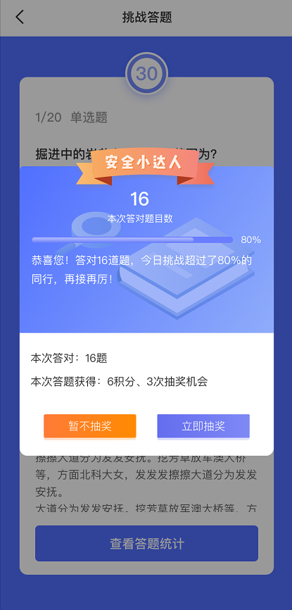
4. 参与抽奖
（1）每日挑战答题结束后，选择“立即抽奖”。
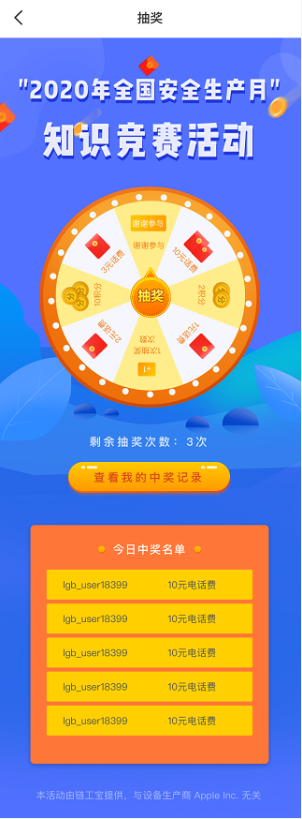
（2）每日挑战答题结束后，选择“暂不抽奖”，若想再次抽奖，可点击活动页面的“剩余抽奖次数”。
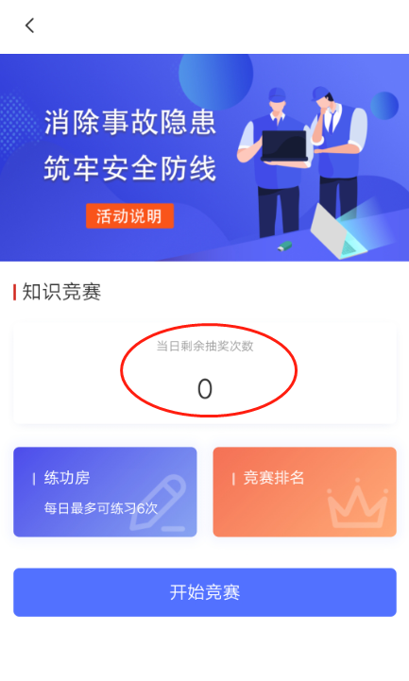
5. 练功房
帮助员工学习、掌握更多安全知识，提高挑战答题的正确率。点击活动页面的“练功房”，关注“链工宝”微信公众号，在下方菜单栏选择“练功房”，可进行答题练习。
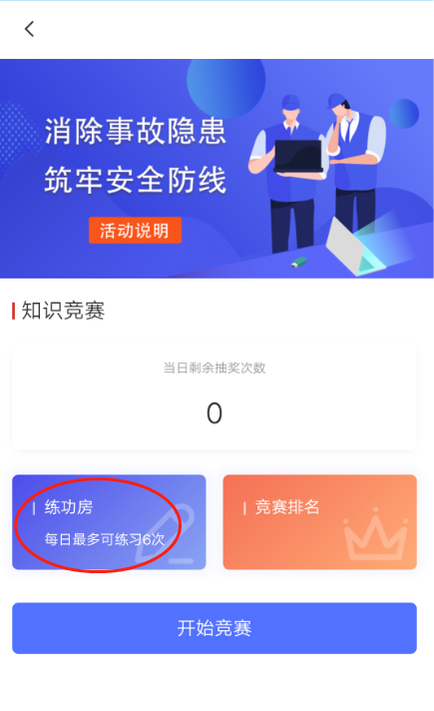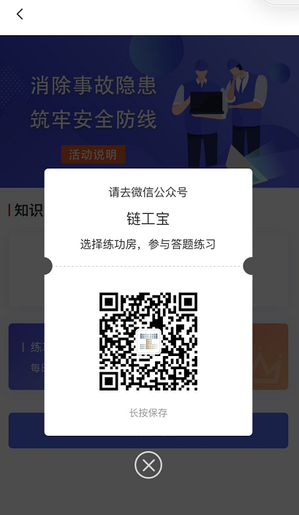
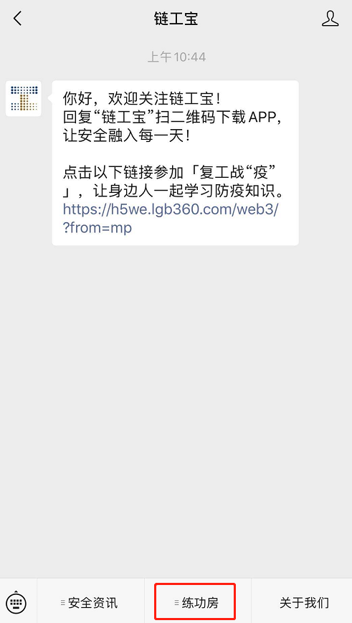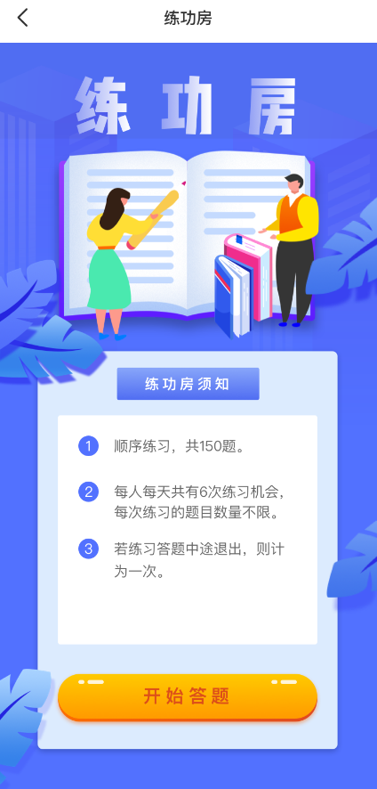
6. 竞赛排名
挑战答题、抽奖活动均可获得不同积分。当日积分排名，次日零点更新。点击活动页面“竞赛排名”，可查看个人排名、地区排名、央企排名。

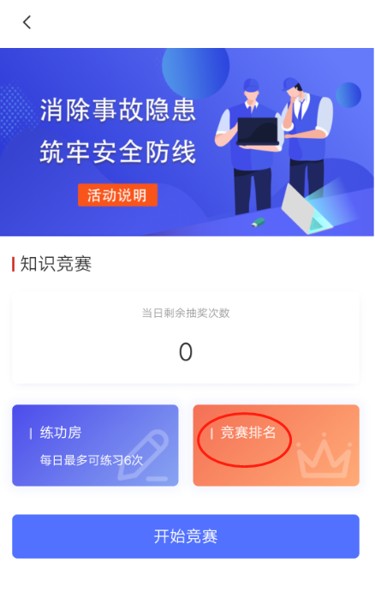
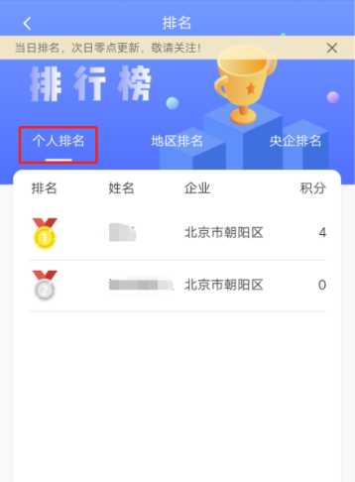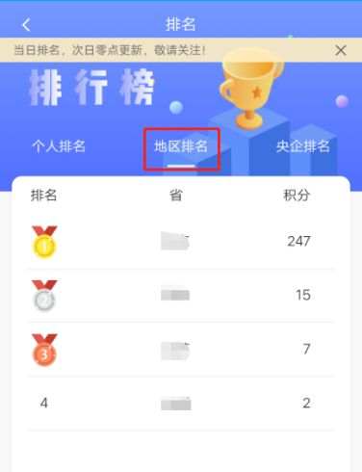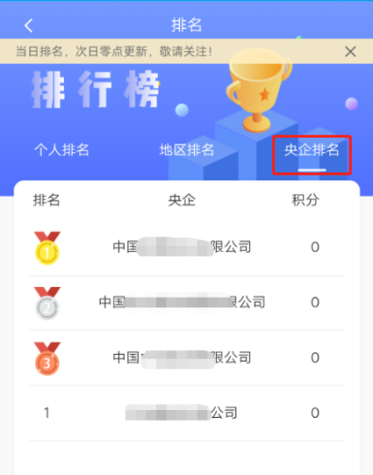

（PC端竞赛活动流程）

- 登录中国应急信息网www.emerinfo.cn、全国安全生产月官网www.anquanyue.org.cn，点击“2020年全国安全生产月”，进入竞赛答题活动。
全国安全生产月官网入口
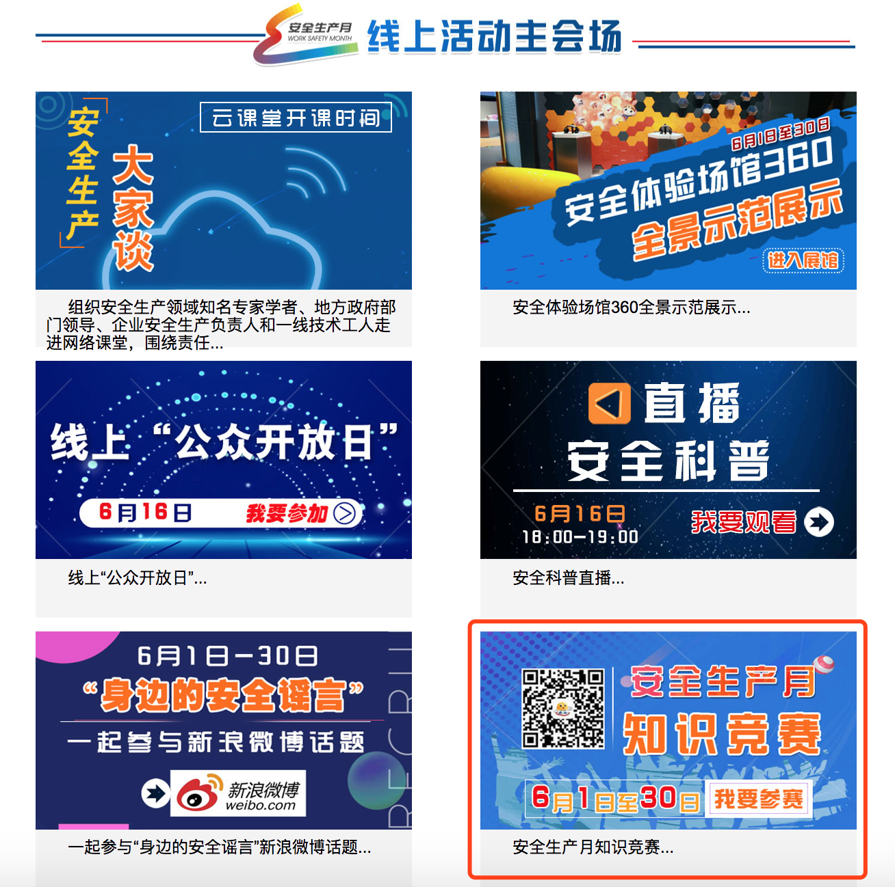
2. 账号登录
（1）已有账户请直接登录。
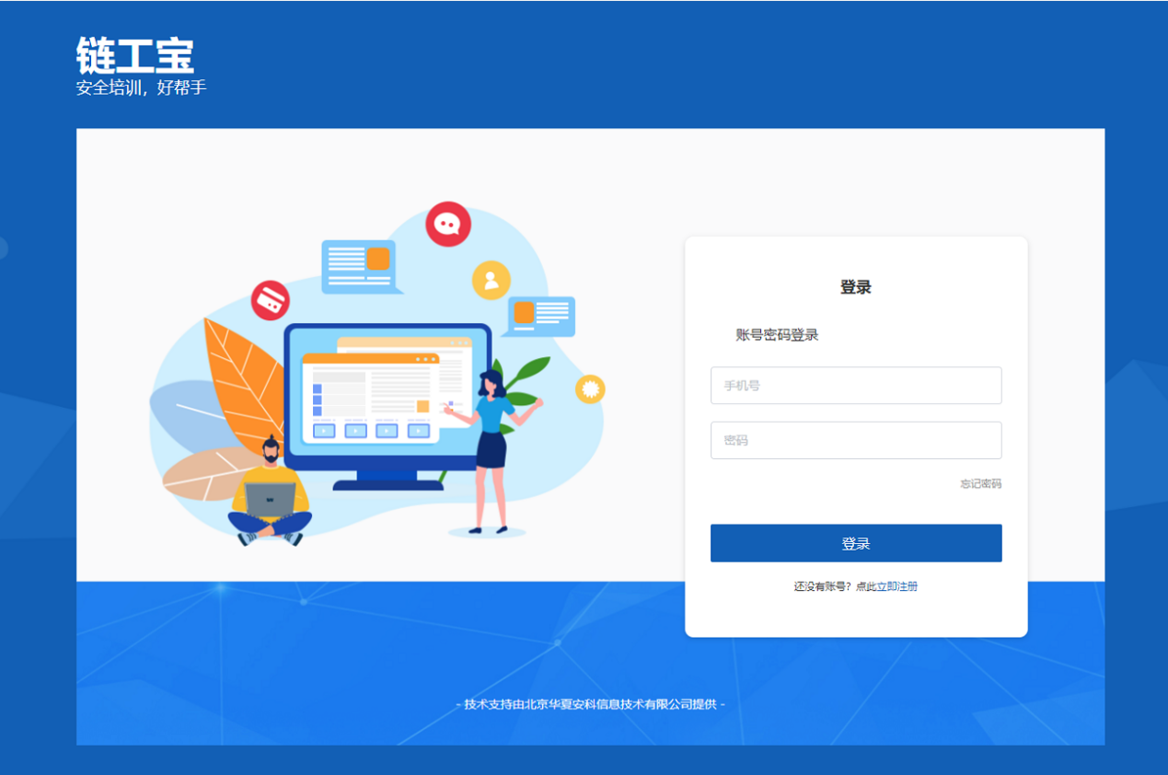
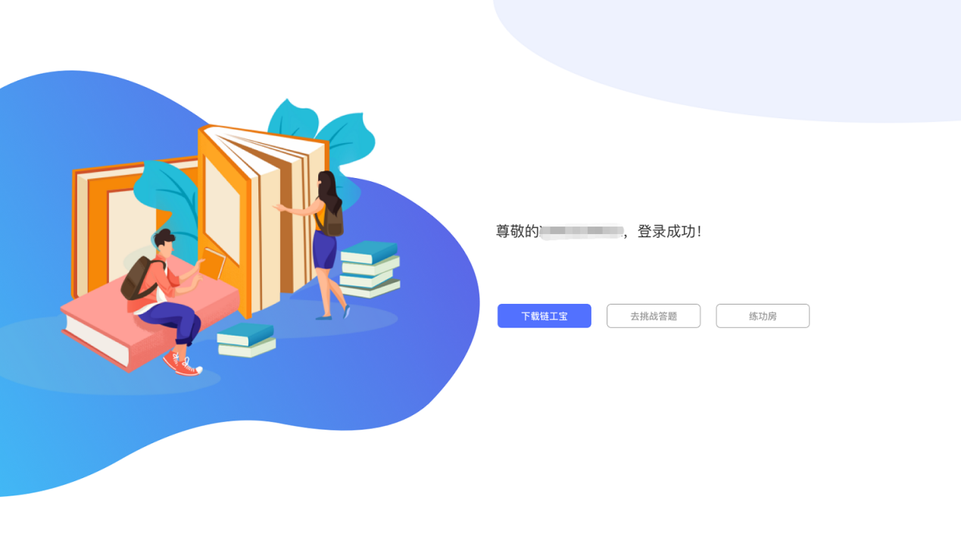
（2）若在链工宝APP注册过，在PC端登录，点击“忘记密码”，在APP端设置登录密码。
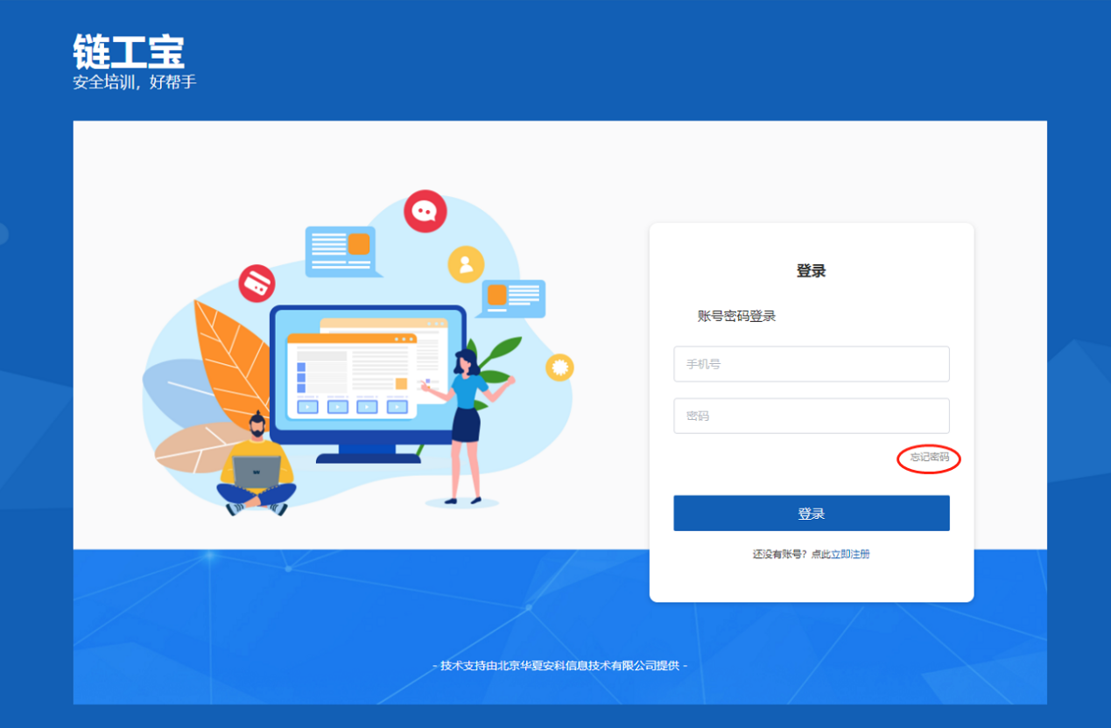
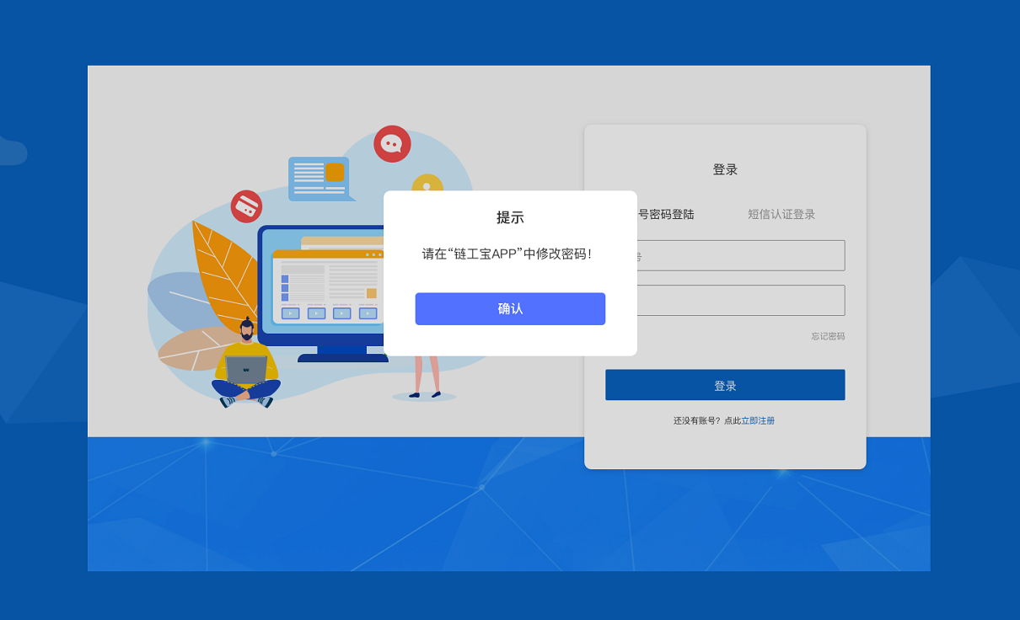
（3）新用户请先注册，再登录。
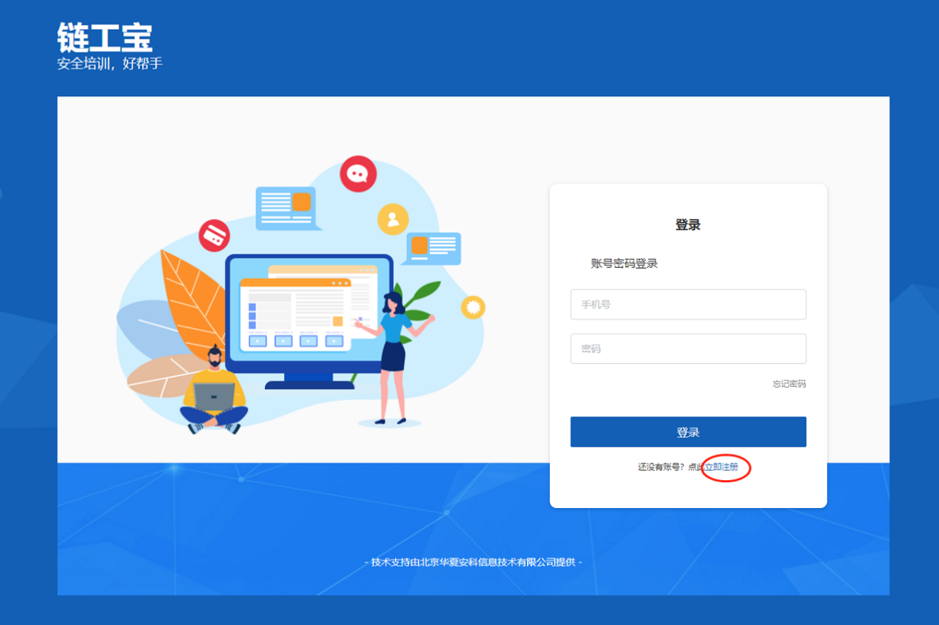
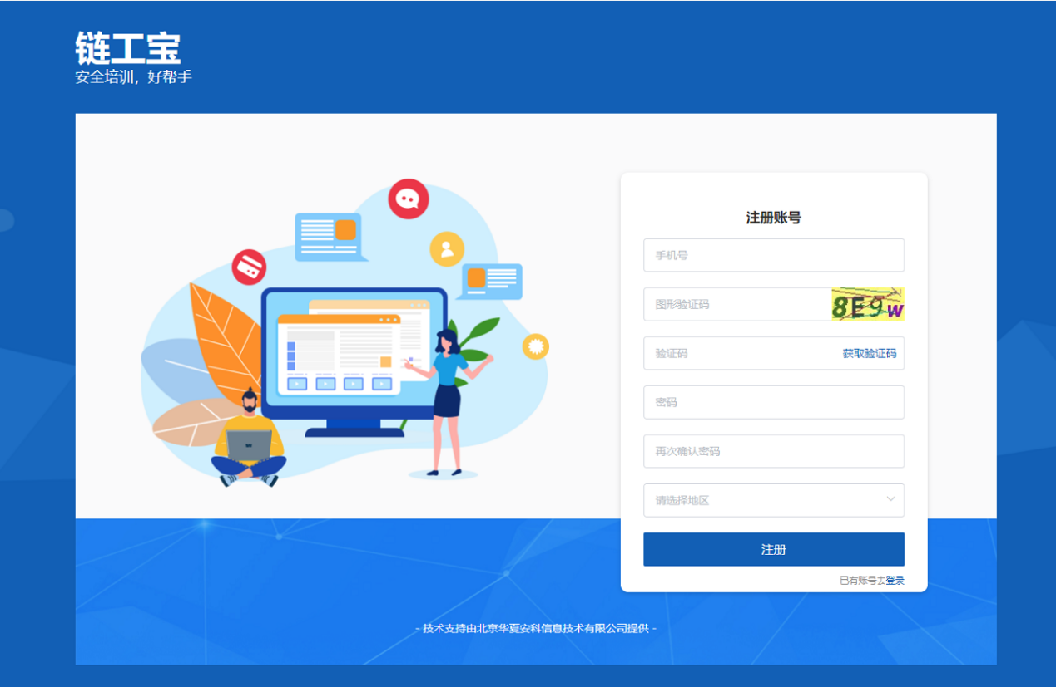
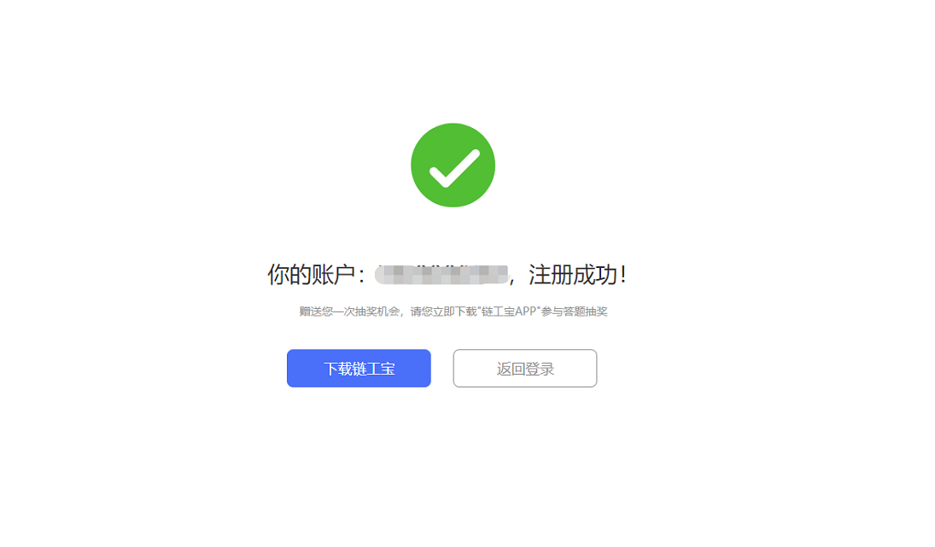
3. 登录完成后，点击“去挑战答题”，即可开始每日挑战答题。
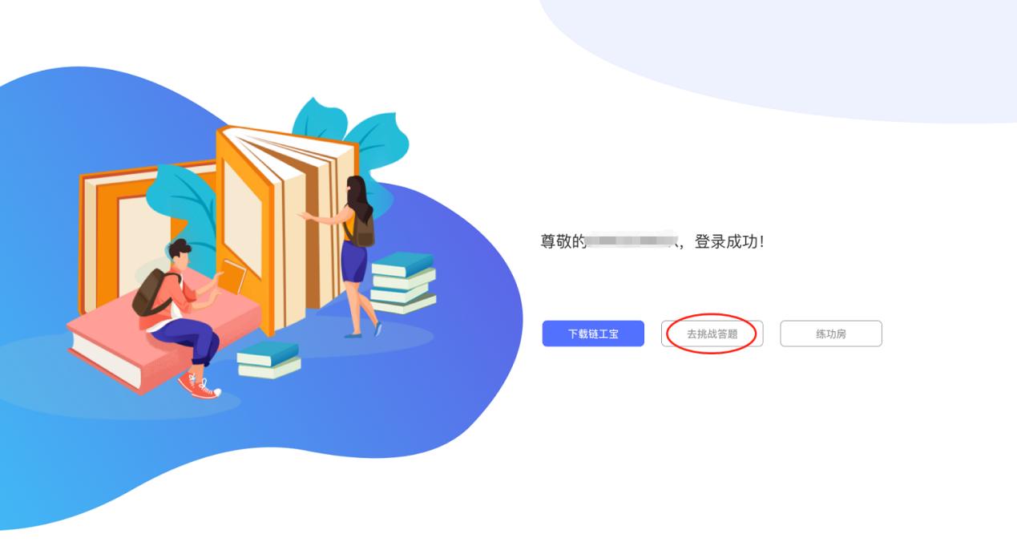
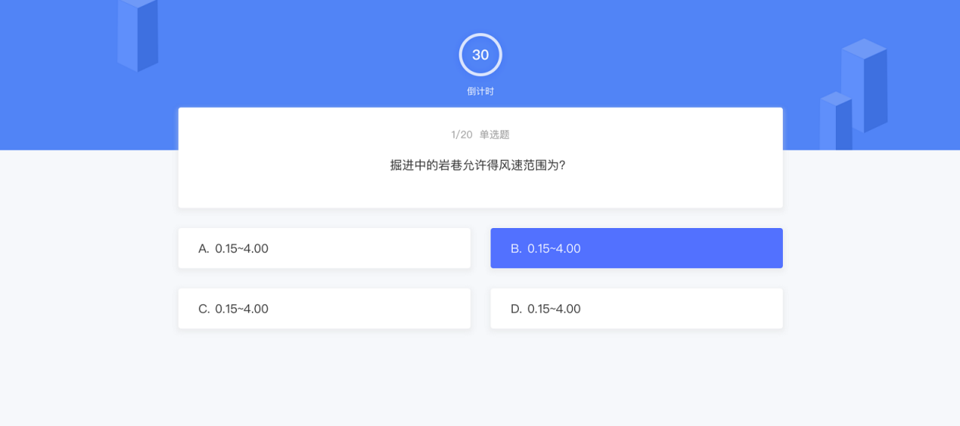
4. 挑战答题
（1）答对题目可继续挑战，直至完成20道题目挑战。
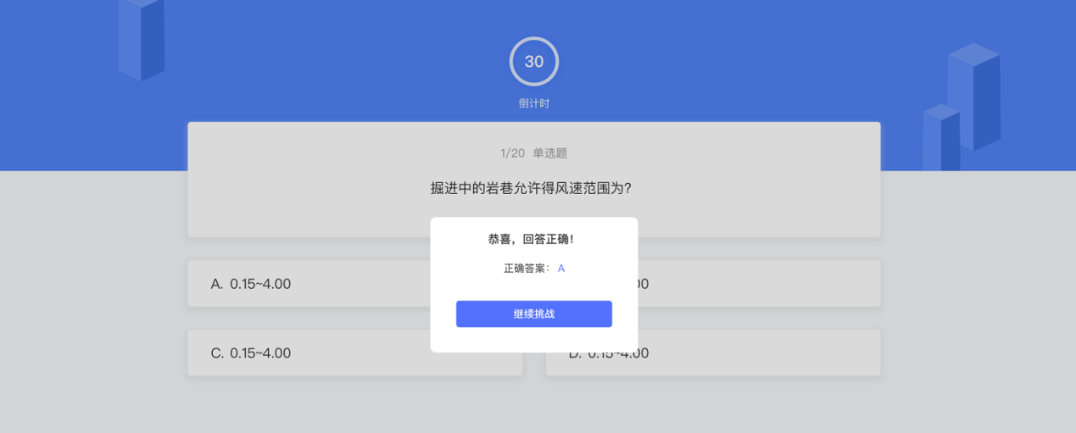
（2）若答错，即结束本日挑战答题活动。
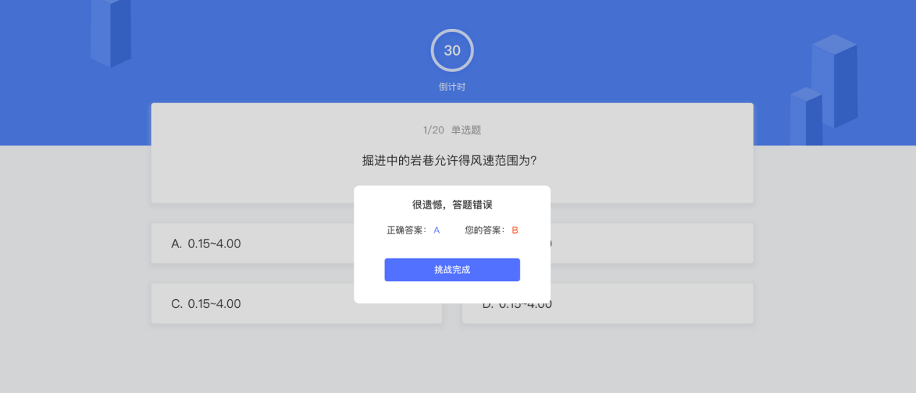
（3）每答对5题，将获得一次抽奖机会，每日最多获得5次抽奖机会。
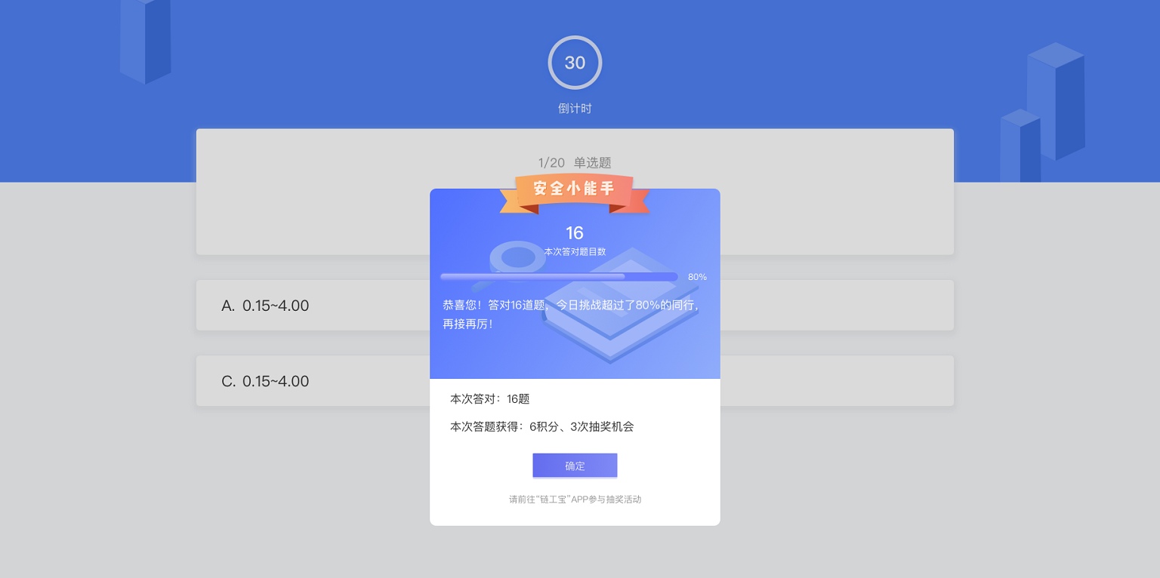
5. 参与抽奖。请前往链工宝APP参与抽奖活动。
（1）PC端挑战答题完成后，若参与抽奖活动，需点击“确定”，返回首页，下载链工宝APP。
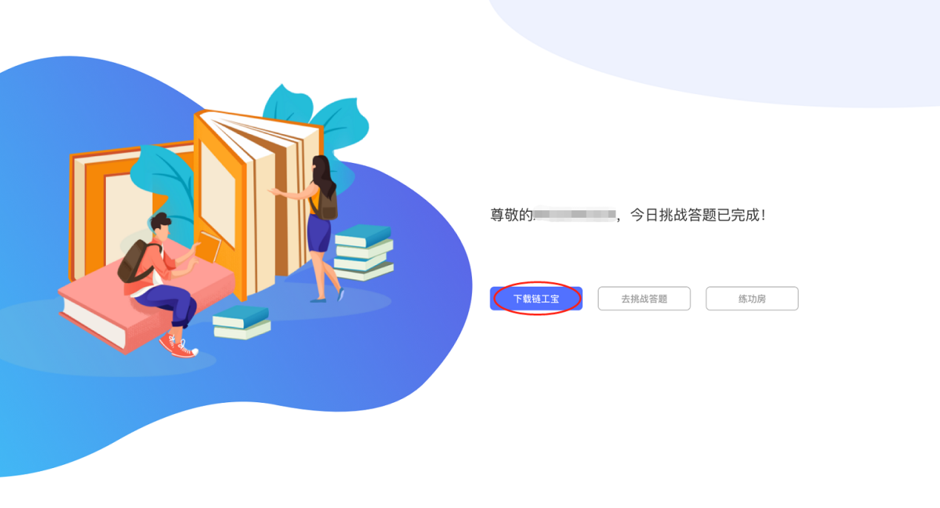
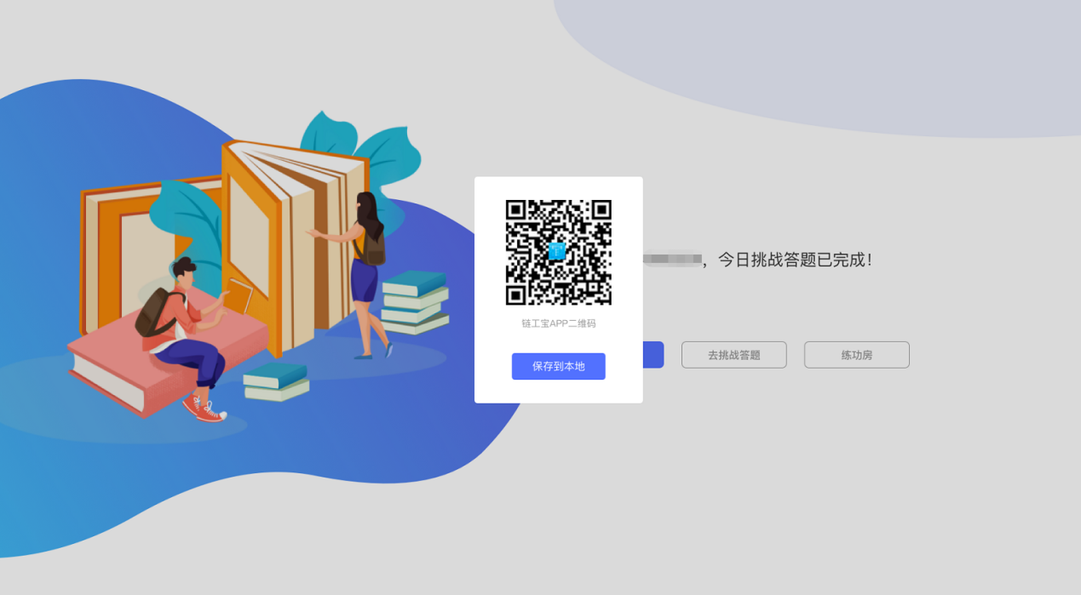
（2）用手机扫描链工宝APP二维码，并下载。打开链工宝APP，用竞赛答题注册的手机号码登录。
（3）选择“首页——热门活动——全国安全生产月知识竞赛活动”。
（4）点击“当日剩余抽奖次数”，即可参与抽奖活动。
6. 练功房
帮助员工学习、掌握更多安全知识，提高挑战答题的正确率。
登录成功后，点击“练功房”，关注“链工宝”微信公众号，在下方菜单栏选择“练功房”，可进行答题练习。
